令和４年度未来に向かう力（非認知能力）育成フォーラム
兼 第１回家庭教育支援スキルアップ研修
日時：令和４年11月1日（火）
場所：大阪府立男女共同参画・青少年センター（ドーンセンター）

令和元年度から大阪府が取組みを進めてきた「未来に向かう力（非認知能力）」の育成について、フォーラムを開催しました。今回のフォーラムでは家庭教育支援の関係者に加えて、学校教育に関わる行政職員や教職員の方々にもご参加いただき、これまでの乳幼児家庭を主にした内容に、小学校等の学齢期までを含めた内容での講演、実践報告を行いました。
事務局説明 大阪府教育庁市町村教育室
〇未来に向かう力（非認知能力）育成のための啓発リーフレット及び支援者向け手引書について
〇子ども一人ひとりのよさを見出す取組み「すくすくウォッチ」について
１
地域教育振興課から「未来に向かう力（非認知能力）」の育成について、これまでの府の取組みの説明や、リーフレット「乳幼児期に育みたい！未来に向かう力」などの啓発資料、親学習教材の紹介をしました。複数の自治体からは、後日、リーフレット等の活用希望がありました。
次に、小中学校課から「すくすくウォッチ」についての説明を行いました。子どものよさを見出すための個人票（ウォッチシート）の内容を紹介し、活用をお願いしました。

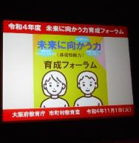
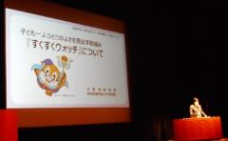

実践発表 茨木市教育委員会 茨木市立茨木小学校
これからの社会を生きる力を育むために ～茨木市の非認知能力育成の取組み～

２
茨木市教育委員会及び茨木小学校から、市の教育プランにもとづく市内における非認知能力に関する取組みについて、発表をしていただきました。小学校の取組みでは、子どもの非認知能力を育成するために学校で実践できる指導方法を紹介いただき、参加者のアンケートには「大変参考になった」、「自校で実践したい」といった感想が多く見られました。

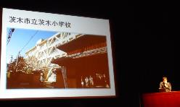
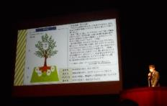

講演 岡山大学教育推進機構 中山 芳一 准教授
学力テストで測れない非認知能力を学校や家庭で伸ばすために
３
ご講演では、非認知能力の考え方や、その力を伸ばすための方法について、お話をしていただきました。学校や家庭における子どもの行動の見取り方や声掛けの方法を聞いた参加者のアンケートには「指導のイメージが持てた」、「見取りを頑張りたい」といった感想が多く見られました。非常に充実した内容のエネルギッシュな講演に多くの参加者が引き込まれました。
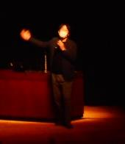
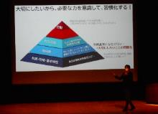

参加者の感想（一部抜粋）
・非認知能力について、あまりよくわかっていなかったので、今回の研修でとても勉強になりました。特に小学校の実践報告がおもしろかったです。自分の学校でも実践したいなと思いました。
・「未来に向かう力」のリーフレットは中学校区の保育園や幼稚園にも発信し、地域で非認知能力を伸ばせるようにしていきたいです。
・小学校が非認知能力の育成への取組みをされていることを知り、幼児教育と小学校のつながりがますます深まりつつあることを感じました。
・子どもを「見取る」ことの重要性、専門性について気付くことができ、今後、子どもと関わる中で、身に付けていきたいと思いました。

